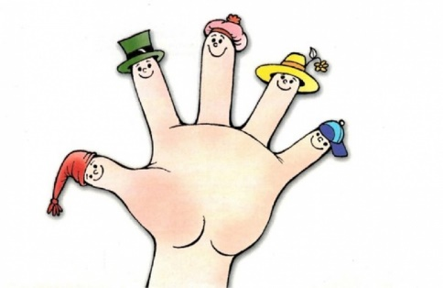Пальчиковая гимнастика «Наша дружная семья»
Этот пальчик – дедушка, (разжимаем пальчики по очереди)
Этот пальчик – бабушка,
Этот пальчик – папа,
Этот пальчик – мама,
Ну, а этот пальчик - Я!
Вместе - дружная семья!!! (Собрали руку в кулак и сильно сжали его)
Пальчиковая гимнастика «Моя семья»
Этот пальчик большой –
Это папа дорогой.
Рядом с папой - наша мама.
Рядом с мамой - старший брат.
Вслед за ним сестренка –
Милая девчонка.
И самый маленький крепыш –
Это славный наш малыш.
(По очереди разгибаем пальчики, начиная с самого большого. Повторяем несколько раз.)

Пальчиковая гимнастика «Наша дружная семья»
Папа, мама, брат, сестра и, конечно, я, бабушка и дедушка, (Дети разжимают кулачки начиная с большого пальца)
Наша дружная семья. (Энергично сжать руку в кулак несколько раз)
Вместе в доме проживаем, вместе маме помогаем! (Сжимаем и разжимаем кулачки)
У меня есть папа. (Разжимаем кулачки начиная с большого пальца)
У меня есть мама.
У меня есть бабушка.
У меня есть дедушка.
У меня есть брат, сестра.
А у них есть Я!!!

